Mulheres também foram gladiadoras?
Por Luan Galani, em 26.04.2012
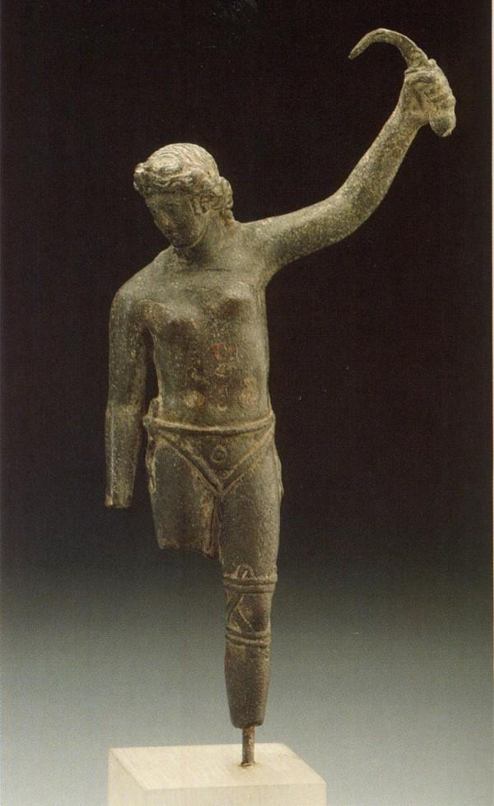
Uma pequena estátua de bronze – com aproximadamente 2 mil anos – sugere a existência de gladiadoras vitoriosas na Roma antiga.
A estatueta mostra uma mulher com os seios à mostra, vestindo apenas uma tanga e uma faixa em torno de seu joelho esquerdo. Seu cabelo é longo e arrumado, e, em pose altiva, levanta no ar o que o historiador Alfonso Manas, da Universidade de Granada, na Espanha, acredita ser uma sica – uma pequena espada curva amplamente utilizada pelos gladiadores.
O gesto dela representa uma “saudação ao povo”, ato feito somente por gladiadores vitoriosos no fim de suas lutas. E a mulher na estatueta olha para baixo, provavelmente para seu oponente caído. Segundo Manas, os detalhes tão precisos da estátua indicam que a representação foi inspirada por uma pessoa real, que realmente lutou na arena.
Ainda não se sabe exatamente onde a estátua foi encontrada, mas atualmente está sob o poder do Museu de Arte de Hamburgo, no norte da Alemanha. Se confirmada a tese do pesquisador espanhol, a estátua será a segunda representação de gladiadora encontrada até hoje.
Gladiadoras: cedo ou tarde demais para confirmar?
A raridade dessas estátuas, que mostram mulheres lutando ou em pose de luta, reflete a ideia que gladiadores mulheres eram poucas na Roma antiga.
Elas foram banidas pelo imperador Septimius Severus em 200 d.C. e, consequentemente, apenas uma dúzia de referências a elas sobreviveram nos escritos históricos antigos. A única outra representação das possíveis gladiadoras é uma relíquia de Halicarnassus, Grécia, que mostra duas mulheres batalhando.
De acordo com o pesquisador da Universidade de Granada, já houve descobertas de túmulos de gladiadoras, mas o fato não atraiu a atenção da maioria dos especialistas e pesquisas mais aprofundadas nunca foram feitas nesses locais.
Os opositores à teoria de Manas afirmam que a estátua representa uma atleta treinando com um strigil, pequeno objeto curvo bastante similar a uma espada. Contudo, Manas notou vários aspectos que sugerem o contrário.
Primeiro, a postura da mulher. Faria pouco sentido uma atleta olhar para o chão e levantar um instrumento no ar, além de que essa era a pose de vitória comum entre os gladiadores do mundo antigo.
O segundo ponto que Manas destaca é que as atletas do mundo romano não ficavam com os seios à mostra. “Usavam um tipo de biquíni ou uma túnica, que deixava aparecer apenas um seio, mas nunca os dois”, explica o historiador.
Gladiadores, contudo, eram escravos ou pessoas de baixo status social. Representá-los com os seios nus é, portanto, mais aceitável. E a faixa que ela usa em seu joelho também é marca registrada desses lutadores.
A historiadora Anna McCullough, da Universidade Estadual de Ohio, que já escreveu sobre gladiadoras, mas não tem relação com a pesquisa de Manas, é cautelosamente otimista sobre a identificação. “O gesto é muito mais similar ao gesto de vitória do que qualquer outro ato”, afirma McCullough. “Acho que realmente se parece com um gladiadora”.
Mas um problema potencial, na visão dela, é a ausência de elmo, protetores ou outras formas de armadura.
“A razão para sua nudez parcial talvez esteja na intenção de quem fez a representação artística, que queria enfatizar que o lutador era mulher e não homem”.
McCullough explica que, na realidade, gladiadoras usavam mais que tangas e faixas na arena. Sem as proteções e armaduras, os lutadores teriam sido mortos em grandes números.
“Se os gladiadores morressem toda vez que lutassem na arena, seria um problema de difícil solução manter a população de gladiadores nas escolas”, ressalta a historiadora estadunidense. “Mas talvez ela tenha tirado o seu elmo para fazer o gesto da vitória; ou talvez o artista quisesse mostrar o cabelo dela. Talvez, ainda, ela tenha ido para a arena sem o elmo, para as pessoas verem seu rosto. E o escudo poderia estar na mão direita, que não está mais presente na estátua”, especula Manas. [LiveScience]

